Численное решение дифференциальных уравнений первого порядка.

Понятие о численном решении задачи Коши.

Дифференциальное уравнение первого порядка, разрешённое относительно производной, имеет вид:
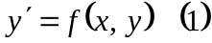.
Решением дифференциального уравнения (1) называется функция 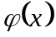, подстановка которой в уравнение обращает его в тождество: 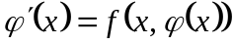. График решения 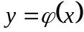 называется интегральной кривой. Например, решением уравнения 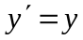 является функция 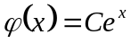 при любом значении постоянной С.
Задача Коши для дифференциального уравнения (1) состоит в том, чтобы найти его решение, удовлетворяющее условию
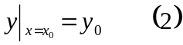.
Пару чисел 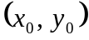 называют начальными данными (условиями). Решение задачи Коши называется частным решением уравнения (1) при начальном условии (2). Например, частным решением задачи Коши
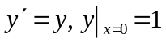
является функция 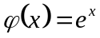.
Частному решению соответствует одна из интегральных кривых, проходящая через точку . Условия существования и единственности решения задачи Коши содержатся в следующей теореме.
Теорема. Пусть функция 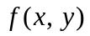- правая часть дифференциального уравнения (1) – непрерывна вместе со своей частной производной 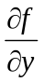 в некоторой области D на плоскости. Тогда при любых начальных данных из этой области задача Коши имеет единственное решение .
При выполнении условий теоремы через точку на плоскости проходит единственная интегральная кривая.
Будем считать, что условия теоремы выполняются. Численное решение задачи Коши состоит в том, чтобы получить искомое решение в виде таблицы его приближённых значений для заданных значений аргумента на некотором отрезке 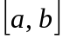:
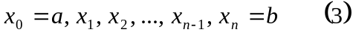.
Точки (3) называют узловыми точками, а множество этих точек называют сеткой на отрезке . Будем использовать равномерную сетку с шагом h:
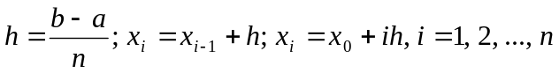.
Приближённые значения численного решения задачи Коши в узловых точках  обозначим через , таким образом 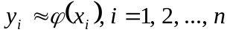. Для любого численного метода решения задачи Коши начальное условие (2) выполняется точно, то есть, имеем 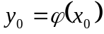. Величина погрешности численного метода решения задачи Коши на сетке отрезка оценивается величиной 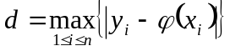.
Говорят, что численный метод имеет р-й порядок точности по шагу h на сетке, если расстояние d можно представить в виде степенной функции от h: 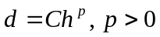, где С – некоторая постоянная, зависящая от правой части уравнения (1) и от рассматриваемого метода. Очевидно, что когда шаг h стремится к нулю, погрешность d также стремится к нулю.

- Метод Эйлера.

Простейшим численным методом решения задачи Коши в виде (1)-(2) является метод Эйлера, иногда называемый также методом ломаных Эйлера.
Угловой коэффициент касательной к интегральной кривой в точке 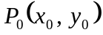 есть 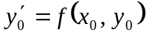. Найдём ординату 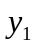 касательной, соответствующей абсциссе 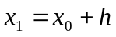. Так как уравнение касательной к кривой в точке имеет вид 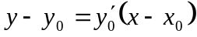, то 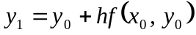.
Угловой коэффициент в точке 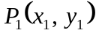 также находится из данного дифференциального уравнения 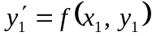. На следующем шаге получаем новую точку 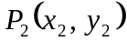, причём 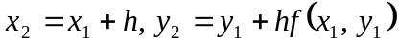.
Продолжая вычисления в соответствии с намеченной схемой, получим формулы Эйлера для п приближённых значений решения задачи Коши с начальными данными на сетке отрезка с шагом h:
.

Графической иллюстрацией приближённого решения является ломаная, соединяющая последовательно точки 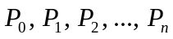, которую называют ломаной Эйлера (см. рисунок).

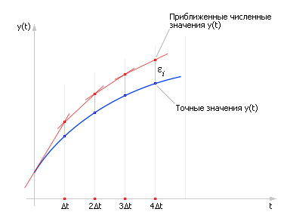
Оценим погрешность данного метода на одном шаге. Примем без вывода следующее утверждение: погрешность на одном шаге имеет порядок 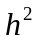 и после п шагов погрешность вычисления значения 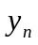 возрастает не более чем в п раз. Погрешность метода Эйлера можно оценить неравенством
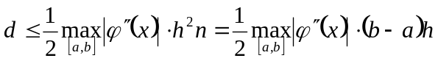
или представить в виде 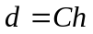, где 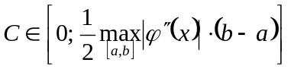.
Это означает, что метод Эйлера имеет первый порядок точности. В частности, при уменьшении шага h в 10 раз, погрешность тоже уменьшится примерно в 10 раз.
Практическую оценку погрешности решения, найденного на сетке отрезка с шагом 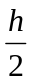, в точке 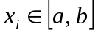 производят с помощью приближённого равенства – правила Рунге:
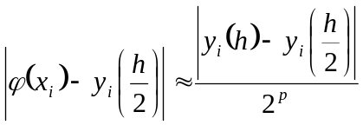, где р – порядок точности численного метода. (5)
Таким образом, оценка полученного результата по формуле (5) вынуждает проводить вычисления дважды: один раз с шагом h, другой – с шагом h/2.

Пример 1. Решить задачу Коши
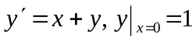
методом Эйлера на отрезке 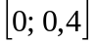. Найти решение на равномерной сетке с шагом 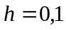 в четырёх узловых точках. Вычислить погрешность вычисления, сравнив его результат с точным значением (аналитическое решение задачи имеет вид 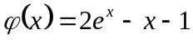).

Решение.
Здесь . На основе этих данных имеем, используя формулы (4), получаем рекуррентные формулы
.
Последовательно находим
при 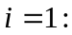 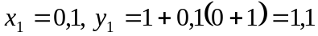;
при 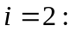 ;
при 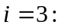 ;
при 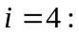 .
Составим следующую таблицу:

 |  | 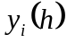 | 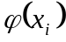 | 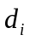
1 | 0,1 | 1,1 | 1,110342 | 0,01342
2 | 0,2 | 1,22 | 1,242805 | 0,022805
3 | 0,3 | 1,362 | 1,399718 | 0,037718
4 | 0,4 | 1,5282 | 1,583649 | 0,055449

Таким образом, погрешность для приближённых вычислений с шагом 0,1 составляет 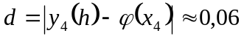.
Заметим, что если бы мы использовали формулы (5) (это целесообразно делать с применением специальных компьютерных программ), то величина достигает значения 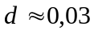 - ошибка метода Эйлера при вычислении с шагом при вычислении с шагом 0,05.

Задание.

Найти решение задачи Коши для дифференциального уравнения первого порядка на равномерной сетке отрезка 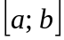 с шагом 0,2 методом Эйлера. Сравнить численное решение с точным значением. Результаты представить в виде таблиц, аналогичных приведённой в примере.
1) 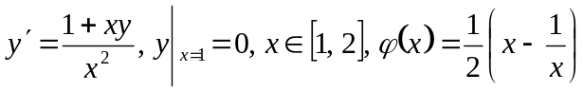;
2) 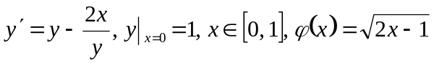;
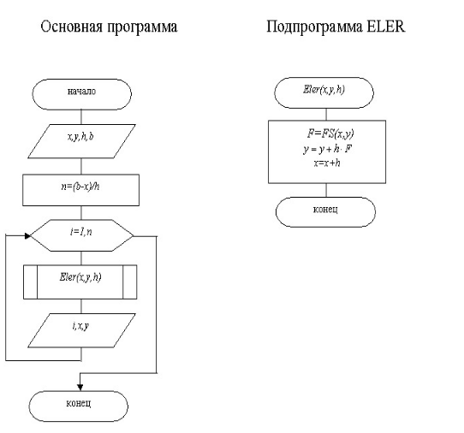

Метод Рунге - Кутта 2-го порядка (модифицированный метод Эйлера)
Отбросим в (9.4) члены ряда, содержащие h₃, h₄, h₅:.
Тогда
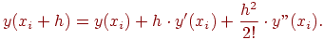 | (6)
Чтобы сохранить член ряда, содержащий h², надо определить вторую производную y"(x_{i)}.Ее можно аппроксимировать разделенной разностью 2-го порядка
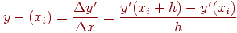
Подставляя это выражение в (12.6), получим
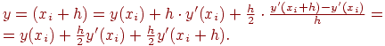
Окончательно, модифицированная или уточненная формула Эйлера имеет вид:
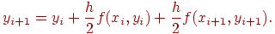 | (7)
Как видно, для определения функции y(x) в точке i+1 необходимо знать значение правой части дифференциального уравнения f(x_{i+1}, y_{i+1}) в этой точке, для определения которой необходимо знать предварительное значение y_{i+1}.
Для определения предварительного значения y_{i+1} воспользуемся формулой Эйлера. Тогда все вычисления на каждом шаге по модифицированной или уточненной формуле Эйлера будем выполнять в два этапа:
На первом этапе вычисляем предварительное значение по формуле Эйлера
На втором этапе уточняем значение y=_{i+1} по модифицированной или уточненной формуле Эйлера
Точность метода определяется отброшенными членами ряда Тейлора (9.4), т.е. точность уточненного или модифицированного метода Эйлера на каждом шаге .
Рассмотрим геометрический смысл модифицированного метода Эйлера.
Так как
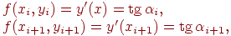
то модифицированную формулу Эйлера можно представить в виде:
где
- тангенс угла наклона касательной к искомой функции у(х) в начальной точке каждого шага,
- тангенс угла наклона касательной к искомой функции у(х) в конечной точке каждого шага.
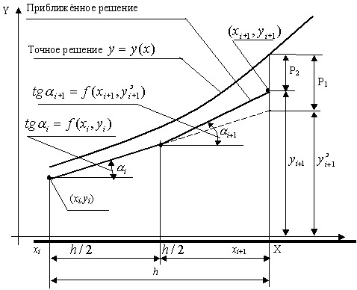
Рис. 2. Геометрический смысл модифицированного метода Эйлера
Здесь:
P₁ - накопленная ошибка в (i+1)^{й} точке по методу Эйлера,
P₂ - накопленная ошибка в (i+1)^{й} точке по модифицированному методу Эйлера.
Как видно из рис.2, в первой половине каждого шага, то есть на участке [x_{i}, x_{i}+h/2], искомая функция y(x) аппроксимируется прямой, которая выходит из точки (x_{i}, y_{i}) под углом, тангенс которого
Во второй половине этого же шага, т.е. на участке [x_{i} + h/2,x_{i} + h], искомая функция y(x) аппроксимируется прямой, которая выходит из точки с координатами
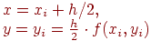
под углом, тангенс которого
В результате в модифицированном методе Эйлера функция у(х) на каждом шаге аппроксимируется не одной прямой, а двумя.
Алгоритм модифицированного метода Эйлера можно построить в виде двух программных модулей: основной программы и подпрограммы МELER, реализующей метод (рис. 9.13).
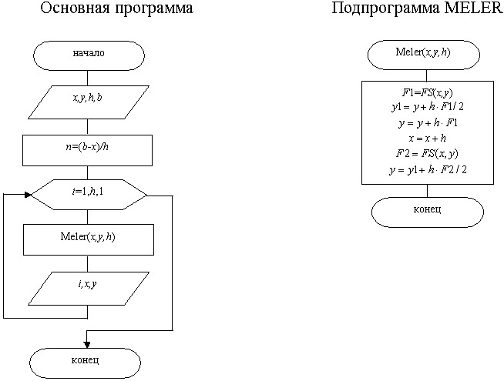
Рис. 3. Схема алгоритма модифицированного метода Эйлера
Здесь
(x,y)-при вводе начальная точка, далее текущие значения табличной функции,
h-шаг интегрирования дифференциального уравнения,
b-конец интервала интегрирования.

